**CONVERSOR ANAGOLO / DIGITAL**

**2 EJES**

E.C.C.I

Adquisición de datos

6067

Estefana Lugo

Edwin

Omar

Andersson Calderon

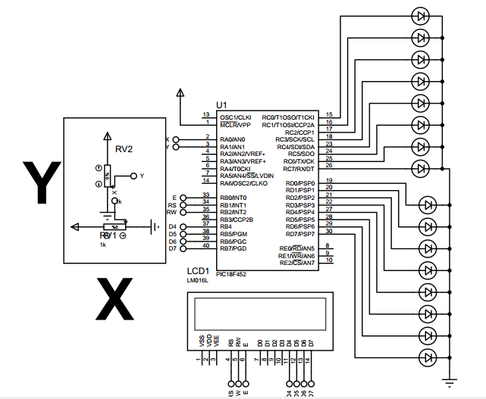

El siguiente circuito es con el fin de ver el comportamiento de dos señales analógicas simultáneas al ser tratadas por el conversor análogo/digital de nuestro microcontrolador el cual es de 10 bits.

De igual forma queremos ver el resultado digital de esta en los puertos de nuestro microcontrolador por medio de led´s, adicionalmente se incorporó una LCD la cual nos será útil para ver de forma más entendible y grafica nuestro voltaje

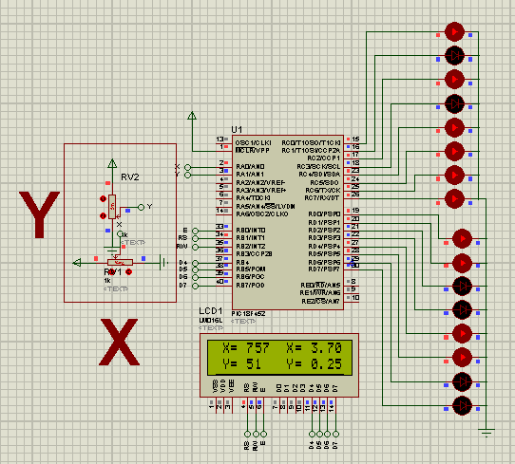

El conversor análogo digital es una herramienta útil que tiene nuestros pic para la interpretación de señales analógicas. La desventaja de este es el rango de error que obtenemos al realizar la conversión.